

Laporan Praktikum Algoritma & Pemrograman
  - Semester Genap 2025/2026

SAYA MENYATAKAN BAHWA LAPORAN PRAKTIKUM INI SAYA BUAT DENGAN USAHA SENDIRI TANPA MENGGUNAKAN BANTUAN ORANG LAIN. SEMUA MATERI YANG SAYA AMBIL DARI SUMBER LAIN SUDAH SAYA CANTUMKAN SUMBERNYA DAN TELAH SAYA TULIS ULANG DENGAN BAHASA SAYA SENDIRI.

SAYA SANGGUP MENERIMA SANKSI JIKA MELAKUKAN KEGIATAN PLAGIASI, TERMASUK SANKSI TIDAK LULUS MATA KULIAH INI.

NIM | 71251198
Nama Lengkap | Moses Merohito
Minggu ke / Materi | 06 / Struktur Kontrol Perulangan

PROGRAM STUDI INFORMATIKA
FAKULTAS TEKNOLOGI INFORMASI
UNIVERSITAS KRISTEN DUTA WACANA
YOGYAKARTA
2026
BAGIAN 1: MATERI MINGGU INI (40%)
  - Pada bagian ini, tuliskan kembali semua materi yang telah anda pelajari minggu ini. Sesuaikan penjelasan anda dengan urutan materi yang telah diberikan di saat praktikum. Penjelasan anda harus dilengkapi dengan contoh, gambar/ilustrasi, contoh program (source code) dan outputnya. Idealnya sekitar 5-6 halaman.

MATERI 1 Definisi Perulangan
Struktur kontrol digunakan untuk mengatur jalannya program, seperti sekuensial, percabangan, dan perulangan. Perulangan digunakan ketika program perlu melakukan proses yang sama berulang kali, menjalankan langkah secara bertahap dengan pola yang sama, atau mengakses kumpulan data dalam struktur data seperti list, tuple, queue, dan stack.

Dalam Python, perulangan dapat dilakukan menggunakan for, while, atau rekursi, namun yang dibahas adalah for dan while.

MATERI 2 Bentuk Perulangan For
Perulangan for pada Python digunakan ketika jumlah pengulangan sudah diketahui atau saat melakukan operasi yang sama pada suatu rentang data atau nilai. Contohnya membaca beberapa file secara berurutan atau menjumlahkan bilangan dari 1 sampai 100.
Untuk mempermudah perulangan pada rentang tertentu, digunakan fungsi range():
- range(stop) → menghasilkan angka dari 0 sampai stop-1.
- range(start, stop, step) → menghasilkan angka dari start sampai sebelum stop dengan kenaikan step.
Berikut ini adalah contoh program untuk menampilkan bilangan dari 1 sampai 100 dengan menggunakan for dan range():
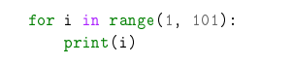
Pada program tersebut terdapat perulangan for menggunakan range() yang dimulai dari 1 hingga 100 dengan langkah 1. Variabel i berfungsi sebagai counter yang nilainya bertambah secara berurutan sesuai nilai yang dihasilkan oleh range().Untuk kasus di mana tidak diperlukan counter, maka bentuk perulangan bisa seperti berikut ini:
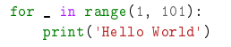
Program tersebut akan menampilkan tulisan Hello World sebanyak 100 kali, yang tidak membutuhkan nilai dari suatu counter.
Step negatif
Perhatikan perulangan for berikut ini yang akan menampilkan seluruh bilangan genap dari 2 sampai 100:
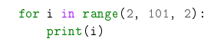
Perulangan dilakukan pada rentang 2-100, dengan langkah 2. Maka rentang yang dipakai adalah 2, 4, 6, 8, 10, 12, ..., 100. Bagaimana jika diperlukan untuk menampilkan bilangan genap dari 100 sampai 2? Fungsi range() bisa menerima step negatif, seperti pada contoh berikut ini :
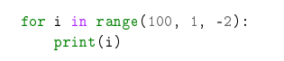
Program tersebut akan menampilkan bilangan genap mulai dari 100, 98, 96, 94, ..., sampai 2

MATERI 3 Bentuk Perulangan While
Perulangan while digunakan jika kita belum mengetahui jumlah perulangan sebelumnya. Agar lebih memahami berikut contohnya.
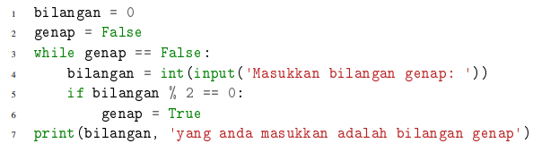
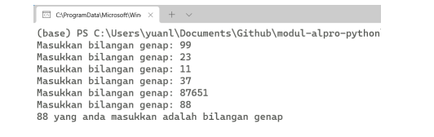

MATERI 4 Penggunaan Break dan Continue

Untuk mengontrol perulangan kita dapat menggunakan break dan continue.
1. Break digunakan untuk menghentikan perulangan.
2. Continue digunakan untuk melanjutkan perulangan ke iterasi selanjutnya.
Agar lebih memahaminya perhatikan contoh break dan continue berikut :
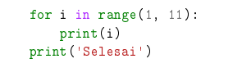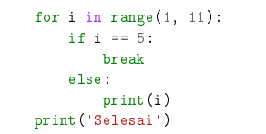

MATERI 5 Konversi dari Bentuk For Menjadi Bentuk While
Bentuk perulangan for sebagian besar dapat dikonversi menjadi bentuk while. Beberapa hal yang ada di bentuk for dan while adalah sebagai berikut:
• Harus ada nilai awal, untuk memulai perulangan.
• Harus ada nilai akhir, untuk mengakhiri perulangan.
• Harus ada langkah, agar iterasi dari nilai awal bisa terus berjalan sampai mencapai nilai akhir
. Misalkan ada perulangan for seperti berikut:
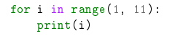
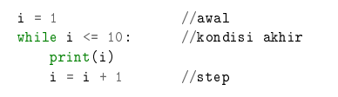

BAGIAN 2: LATIHAN MANDIRI (60%)
Link Github: https://github.com/Moses808/71251198_Moses_Merohito

SOAL 1
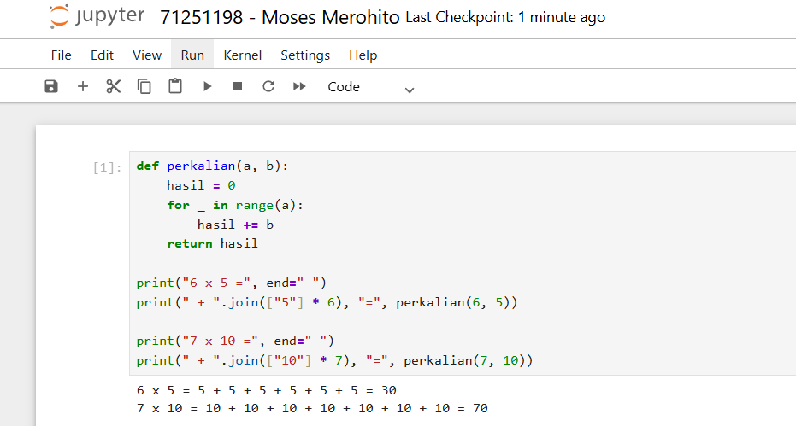
Penjelasan:
Fungsi perkalian(a, b):
- Menggunakan penjumlahan berulang untuk menghitung perkalian a × b.
- Variabel hasil dimulai dari 0 dan ditambah b, sebanyak a kali.
Contoh Penggunaan:
- print("6 x 5 =", end=" ") → Menampilkan operasi perkalian tanpa ganti baris.
- " + ".join(["5"] * 6) → Menampilkan proses penjumlahan berulang (5 + 5 + 5 + 5 + 5 + 5).
- Menampilkan hasil akhir dengan memanggil perkalian(6, 5).
- Sama untuk 7 × 10.

SOAL 2

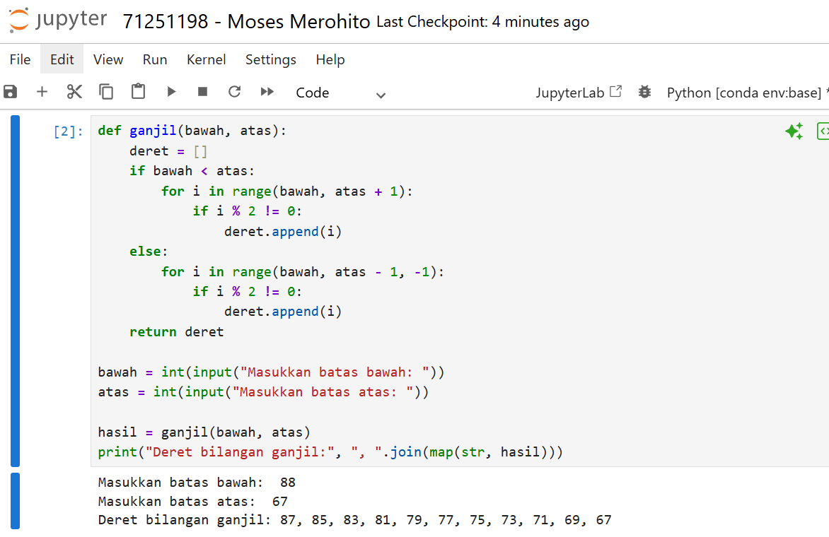

Penjelasan:

Fungsi ganjil(bawah, atas):

Menghasilkan deret bilangan ganjil antara bawah dan atas.

Jika bawah < atas, iterasi maju.

Jika bawah > atas, iterasi mundur.

Hanya angka ganjil (i % 2 != 0) yang dimasukkan ke dalam list deret.

Program Utama:

Meminta input batas bawah dan batas atas dari pengguna.

Memanggil fungsi ganjil(bawah, atas).

Menampilkan hasil dalam format deret angka yang dipisahkan koma.

SOAL 3
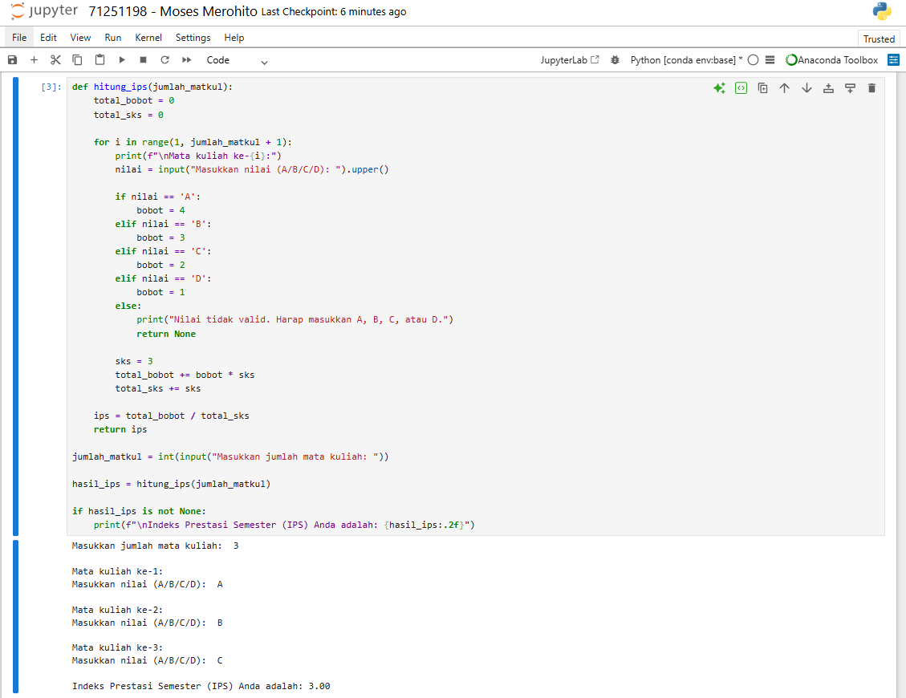
Penjelasan:
Fungsi hitung_ips(jumlah_matkul):
- Menghitung Indeks Prestasi Semester (IPS) berdasarkan nilai dan SKS.
- Variabel total_bobot menyimpan total nilai bobot dikali SKS.
- Variabel total_sks menyimpan jumlah total SKS.
- Iterasi dilakukan sebanyak jumlah mata kuliah yang dimasukkan pengguna.
- Mengonversi nilai A, B, C, D menjadi bobot 4, 3, 2, 1.
- Jika nilai tidak valid, program menampilkan pesan error dan berhenti (return None).
- Setiap mata kuliah dianggap memiliki 3 SKS.
- IPS dihitung dengan cara IPS = total bobot / total sks
Program Utama:
- Meminta input jumlah mata kuliah dari pengguna.
- Memanggil fungsi hitung_ips(jumlah_matkul).
- Menampilkan IPS dengan format dua angka desimal.

